Unidad 1: Ubicación espacial y líneas imaginarias del planeta
Tiempo estimado a trabajar de 3 a 4 semanas.
OBJETIVOS A TRABAJAR:
OA 6 Ubicar personas, lugares y elementos en una cuadrícula, utilizando líneas de referencia y puntos cardinales.
OA 7 Distinguir hemisferios, círculo del Ecuador, trópicos, polos, continentes y océanos del planeta en mapas y globos terráqueos.

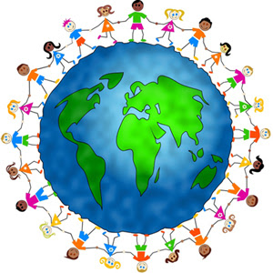

EL PLANETA QUE HABITAMOS, NUESTRA RELACIÓN LA TIERRA

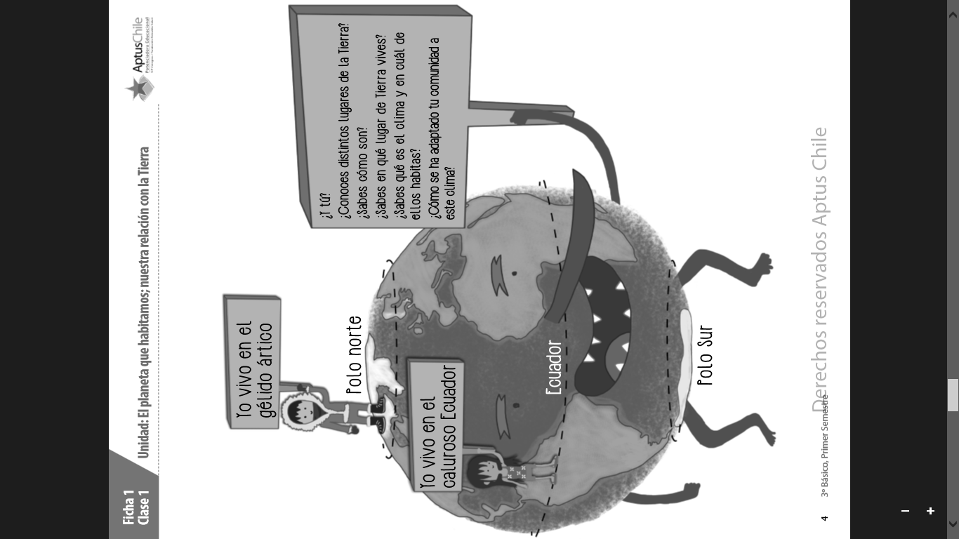

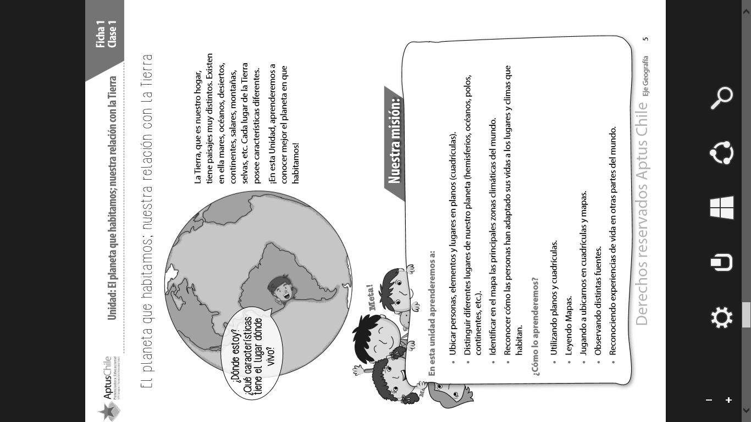

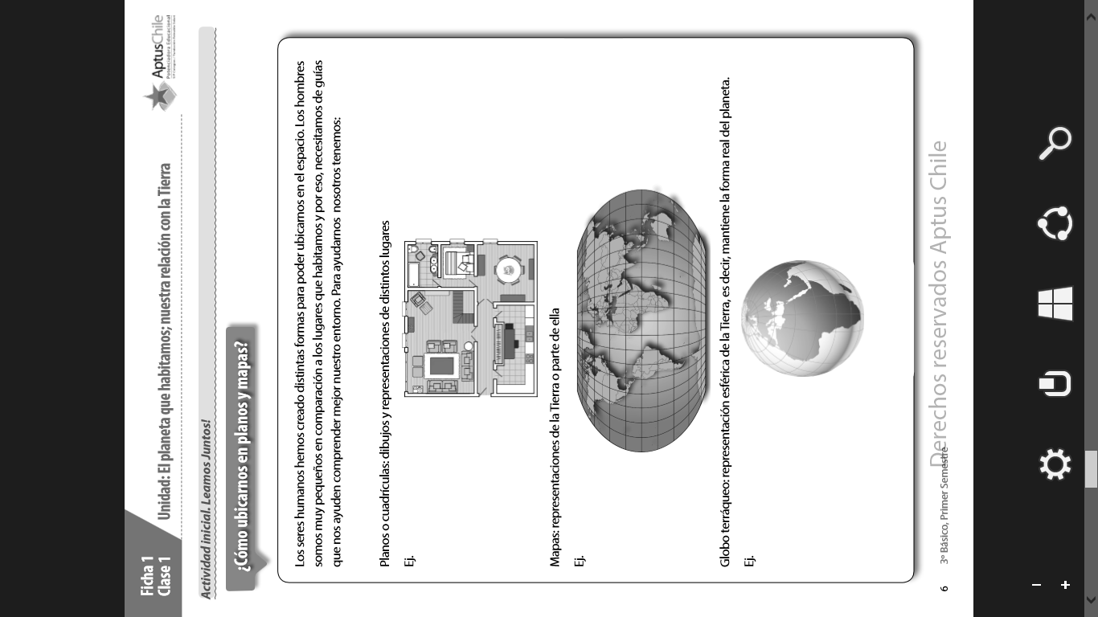
Lee la información y realiza la actividad:

ACTIVIDAD 1. Escribe una oración para cada forma de ubicación espacial. Las oraciones deben decir para que sirven cada una de ellas.

Ejemplo: Mi papá es arquitecto y siempre está construyendo, los planos le ayudan a distribuir de mejor manera los espacios que tendrán las casas.

FORMAS DE UBICACIÓN ESPACIAL | ORACIONES
PLANOS O CUADRICULAS
MAPAS
GLOBO TERRÁQUEO

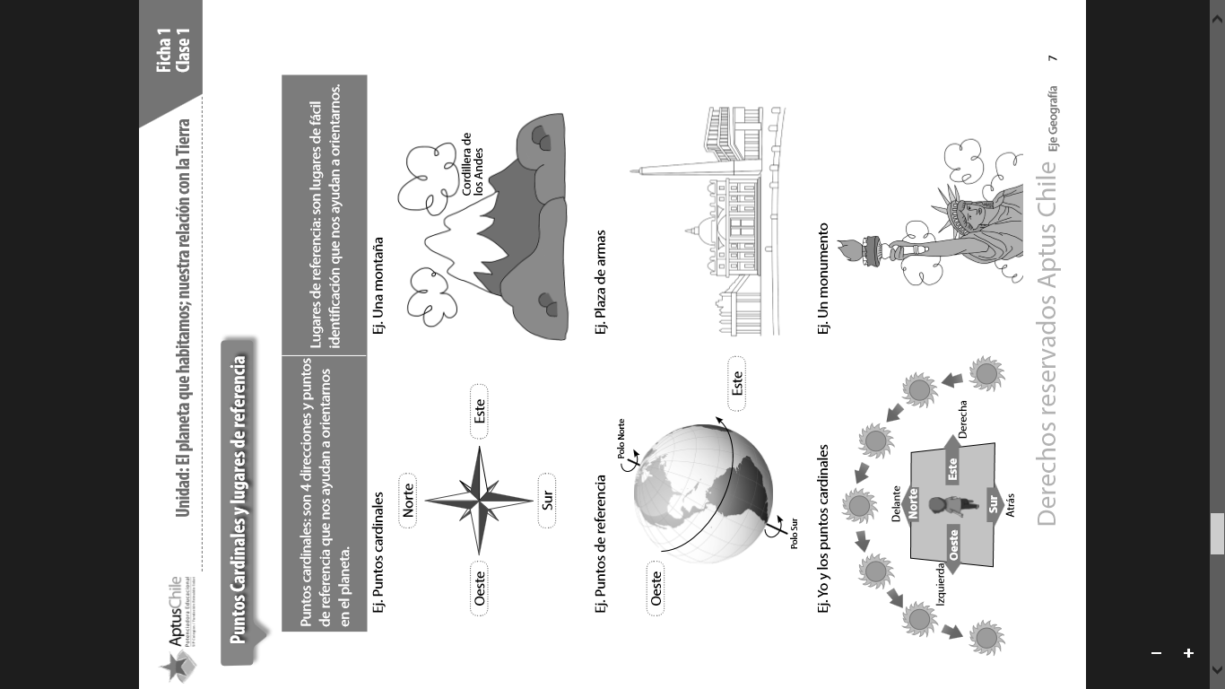

ACTIVIDAD 2.

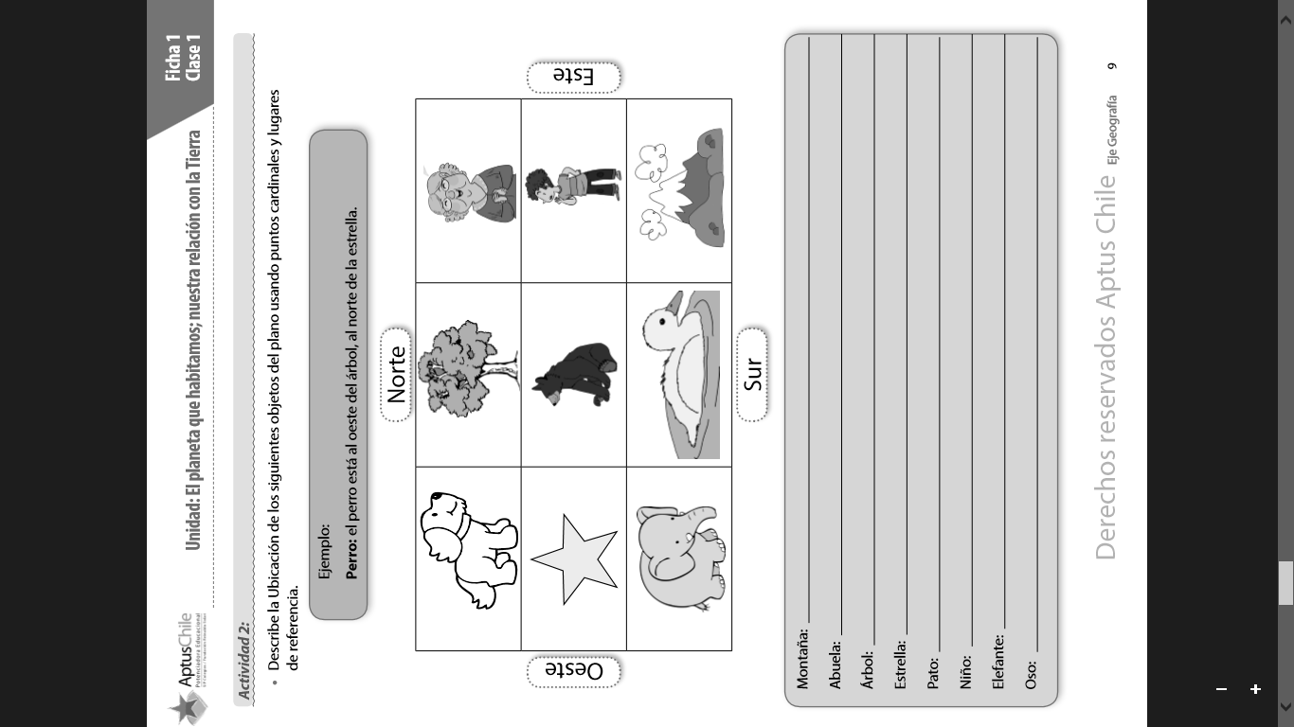

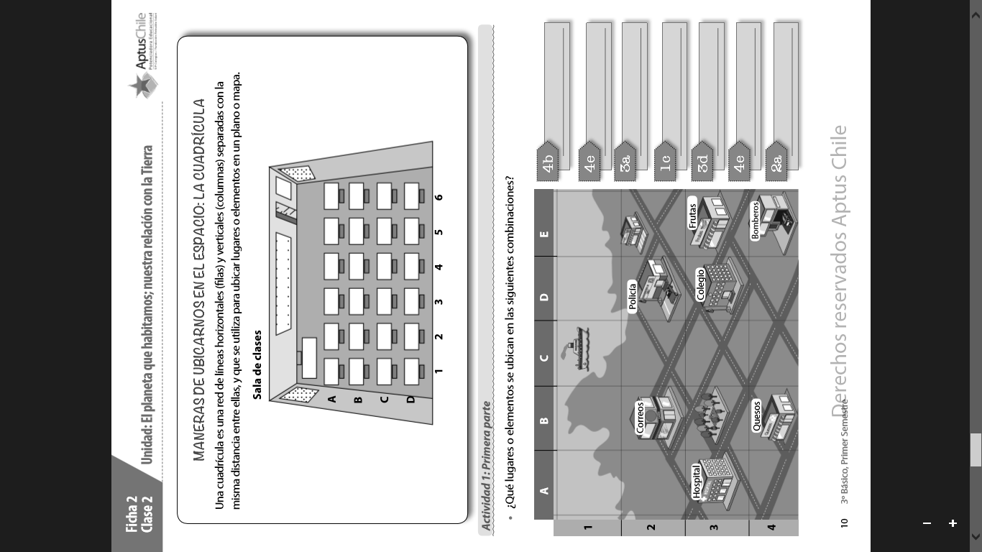

INFORMACIÓN IMPORTANTE:
1.- Existen varios tipos de cuadriculas (cuadriculas con puntos cardinales, líneas de referencia, etc.)
2.- Para realizar los ejercicios de ubicación en una cuadrícula es fundamental seguir instrucciones
3.- Las líneas de referencia de una cuadricula son: Columna (vertical) Fila (horizontal)
4.- Siempre debes estar atento a las indicaciones. Mucha concentración

ACTIVIDAD 3.
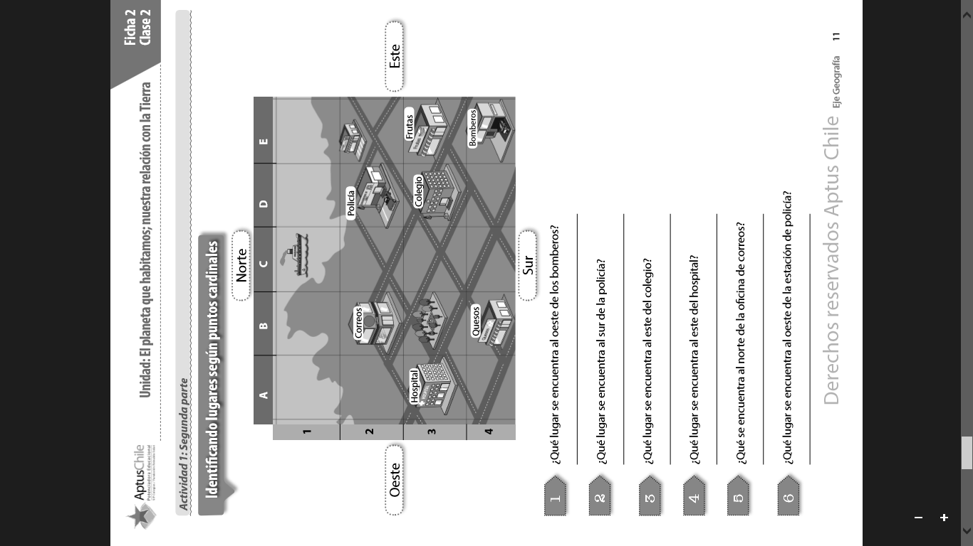
CUADRICULA CON PUNTOS CARDINALES

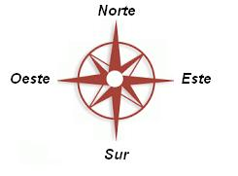

CUADRICULA / PUNTOS CARDINALES
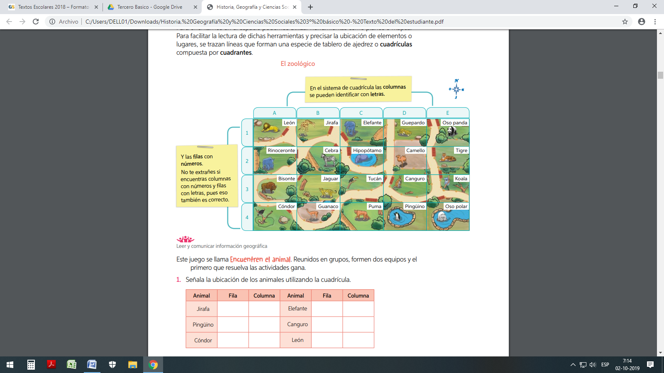

Estrategia: Para ubicar elementos te sugiero marcar las coordenadas solicitadas con un punto para no confundirte. Lee el enunciado e identifica la ubicación correcta.

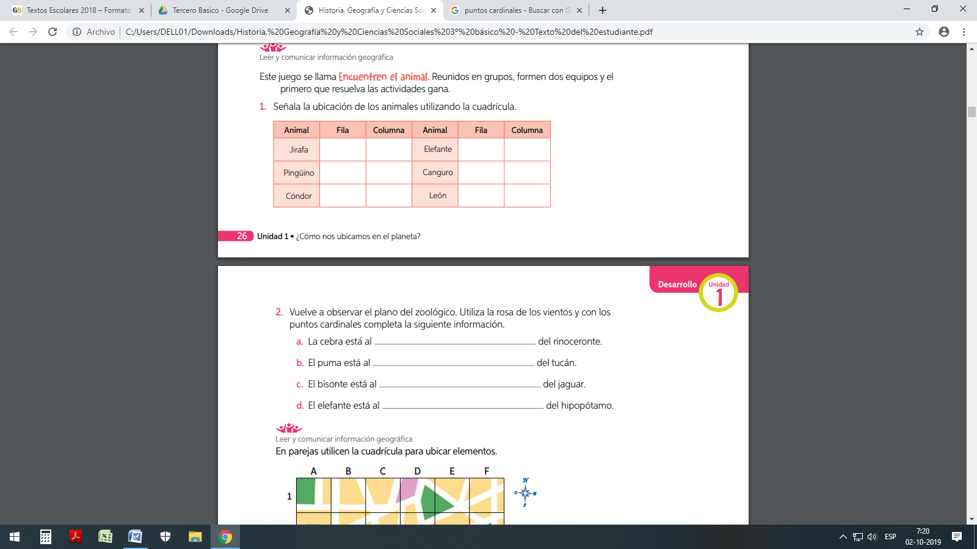

ACTIVIDAD 4.

CUADRICULA 1 CON SEGUIMIENTO DE INSTRUCCIONES
 | A | B | C | D  En esta ocasión debes partir señalando el eje horizontal (fila) y luego el eje vertical (columna)
  Estrella | EJEMPLO:  2B
  Corazón
  Luna
  Sol
  Planeta
1 | Planeta |  |  | Sol
2 |  | Estrella
3 | Corazón
4 |  |  |  | Luna

CUADRICULA 2/SEGUIMIENTO DE INSTRUCCIONES
 | 1 | 2 | 3 | 4  En esta ocasión debes partir señalando el eje vertical (columna) , luego el eje horizontal (fila)
  Estrella
  Corazón
  Luna
  Planeta
  Sol
A | Luna |  |  | Estrella
B |  |  | Sol
C | Planeta
D |  |  | Corazón

CUADRICULA 3 / CON LÍNEAS DE REFERENCIA Y PUNTOS CARDINALES
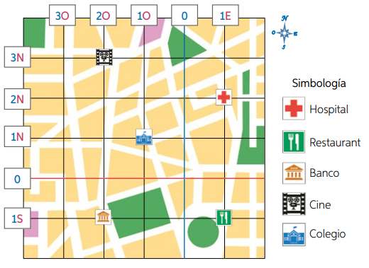

Fila (horizontal)

Columna (vertical)

Primero debes ubicar el norte o el sur
Hospital | EJEMPLO  2N/1E
Cine
Colegio
Banco
Restaurant

LINEAS DE REFERENCIA DE NUESTRO PLANETA

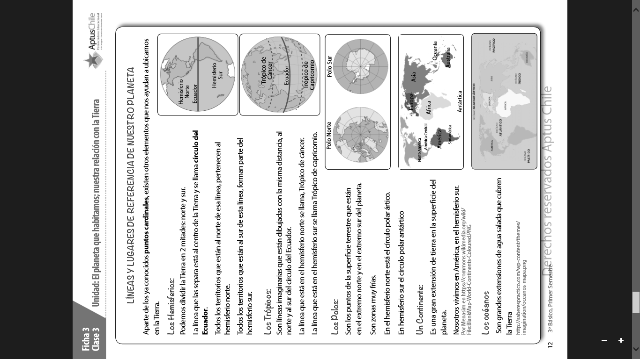

LA INFORMACION PREVIA EN UNA SOLA IMAGEN
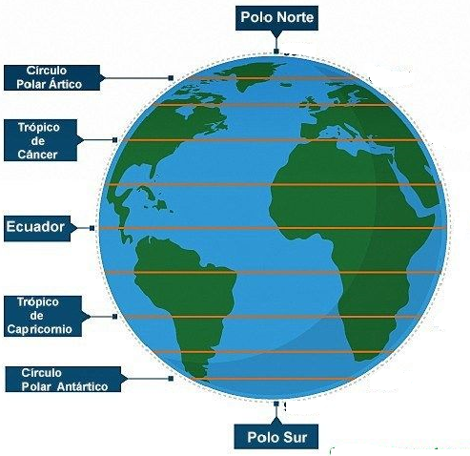

Hemisferio norte

Hemisferio sur

LÍNEAS IMAGINARIAS PRESENTES EN LA TIERRA
LA TIERRA NO ES UNA ESFERA, SINO UN GEOIDE, YA QUE ESTÁ LIGERAMENTE ACHATADA POR LOS POLOS Y ENSANCHADA POR EL ECUADOR.
LÍNEA DEL ECUADOR, se le conoce como el paralelo 0º y es el círculo imaginario más grande, divide a la tierra en dos mitades: el hemisferio norte y el hemisferio sur.
Hemisferio norte
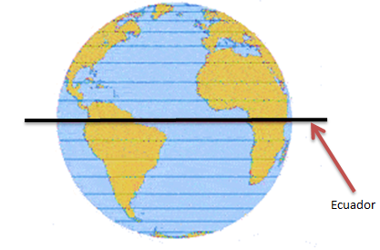
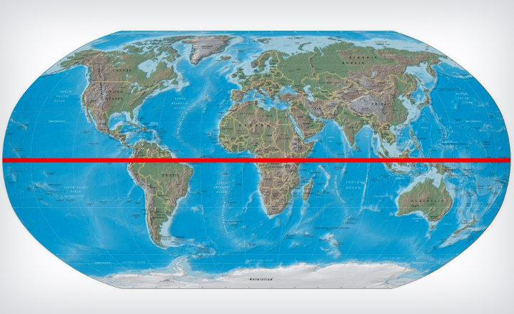

Hemisferio sur
EL MERIDIANO DE GREENWICH o meridiano 0º divide la Tierra en dos mitades iguales: el hemisferio occidental (oeste) y el hemisferio oriental (este)
Hemisferio oriental
(Este)
Hemisferio occidental
(Oeste)
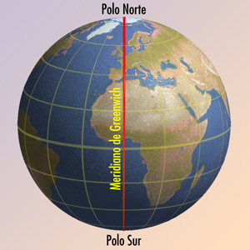
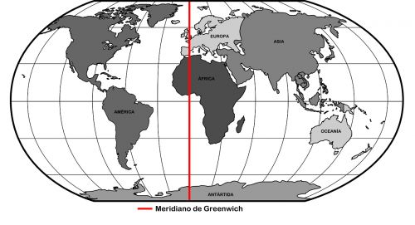

Hemisferio oriental
(Este)
Hemisferio occidental
(Oeste)

TRÓPICOS, ubicados a los 23º 27' de la línea del ecuador, estos son el trópico de Cáncer (hemisferio Norte) y trópico de Capricornio (hemisferio sur). Ambos establecen los límites entre las zonas cálidas y las zonas templadas, como también determinan los solsticios.

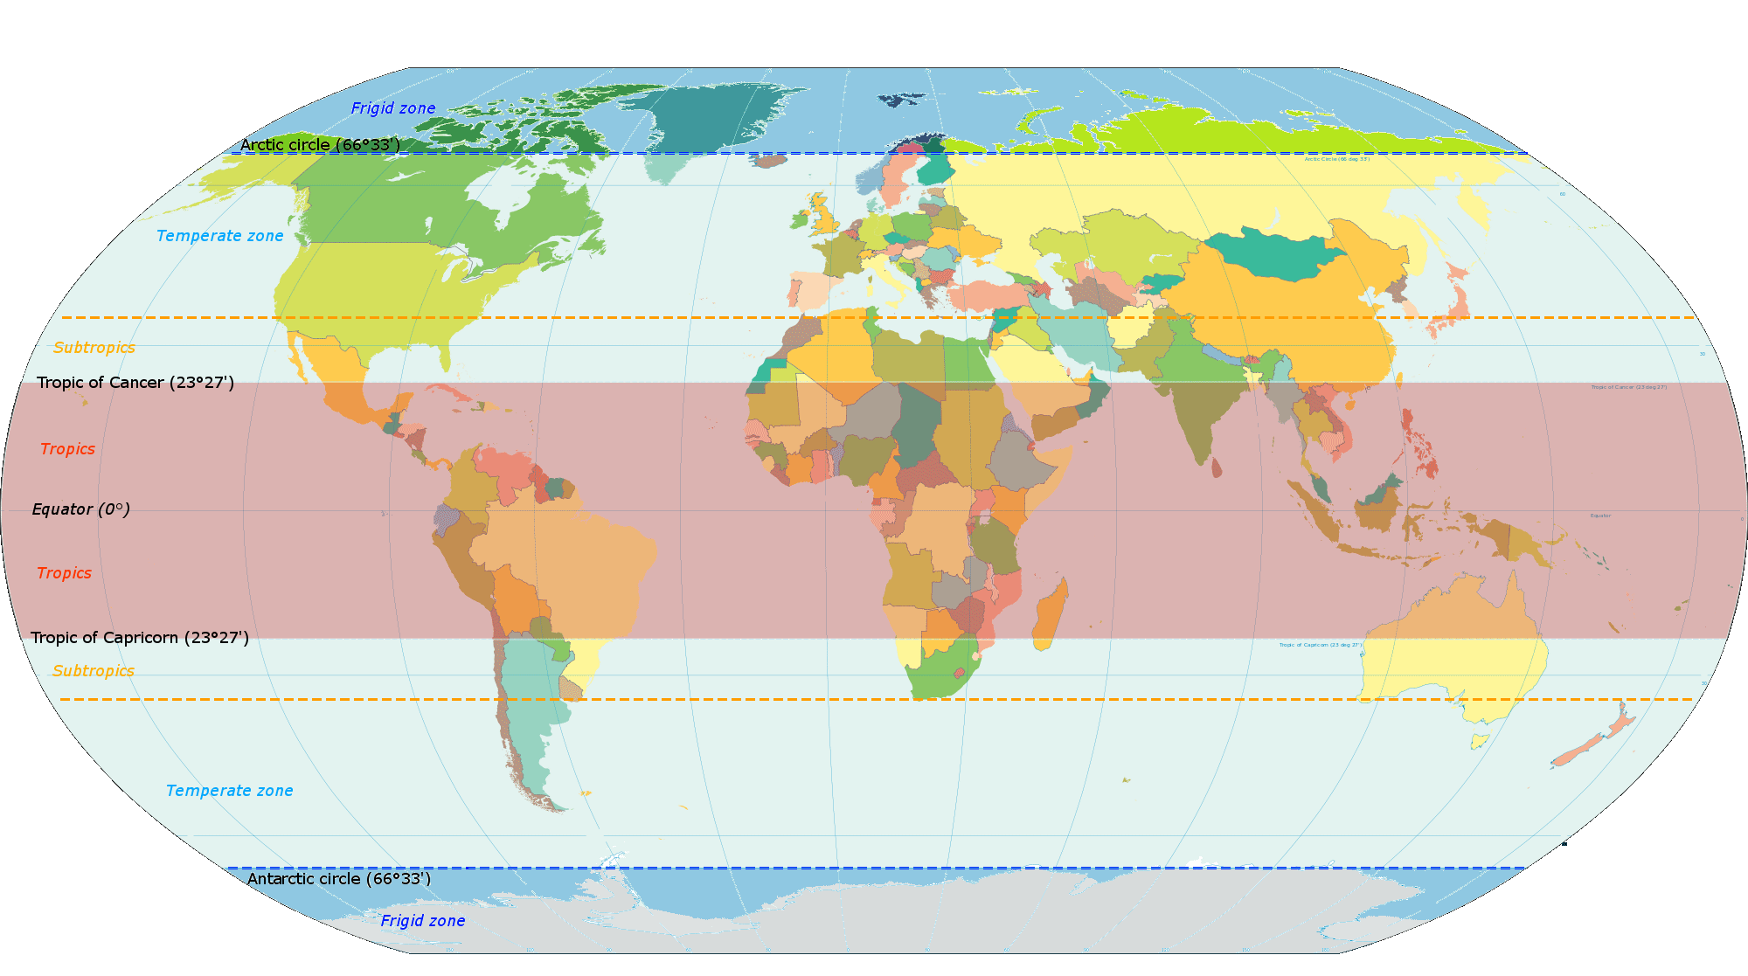
CÍRCULOS POLARES, ubicados a 66º 33 de la línea del ecuador, en el tenemos el círculo polar Ártico ubicado en el hemisferio norte y círculo polar Antártico ubicado en el hemisferio sur. Los círculos polares establecen los límites entre las zonas templadas y frías del globo terráqueo.
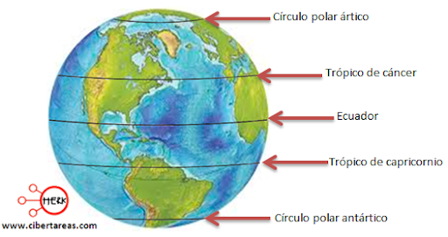

ACTIVIDAD 5.
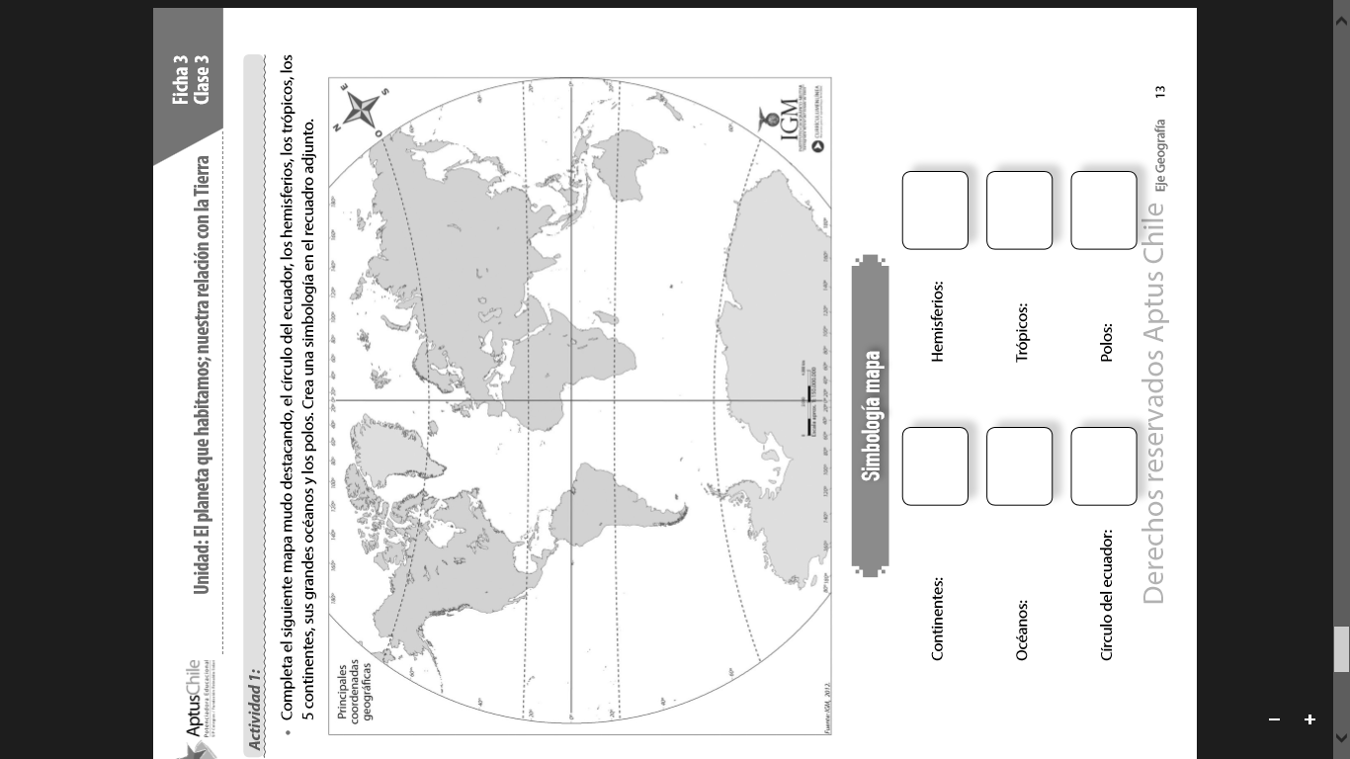
6

ACTIVIDAD 6.
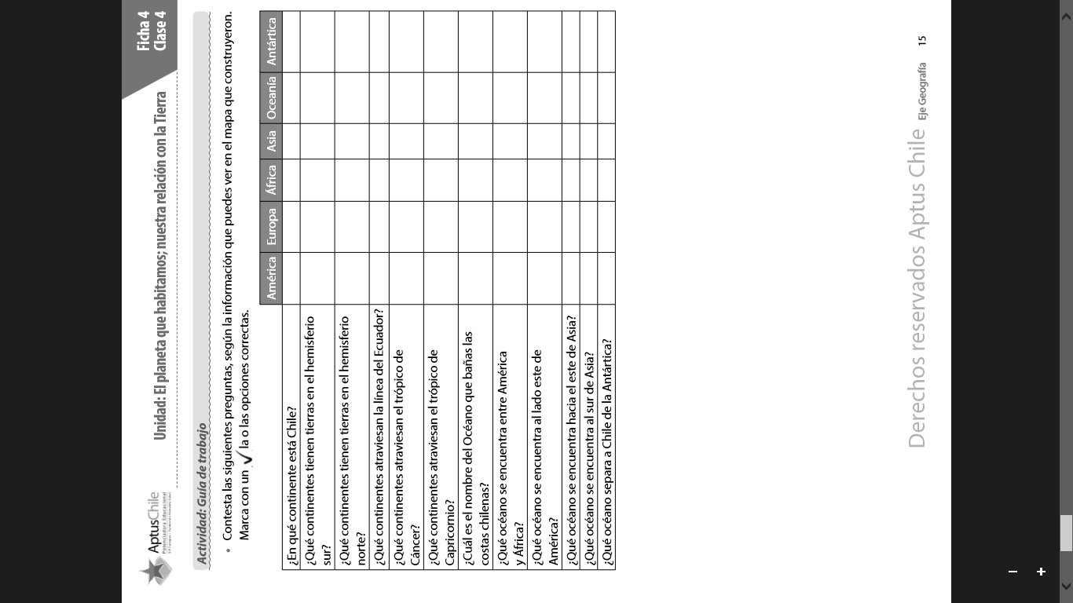
En el mapa anterior debías marcar las líneas de referencia, continentes y los océanos de nuestro planeta. Observa nuevamente el mapa y completa el recuadro.

ACTIVIDAD 7
Material recortable
Une este mapa del mapa con la otra que está en la otra hoja. Ubica el nombre de los continentes y océanos según corresponda. Posteriormente pinta la línea del ecuador con rojo. El meridiano de Greenwich con azul. Divide los hemisferios y responde las preguntas de la pagina 20.

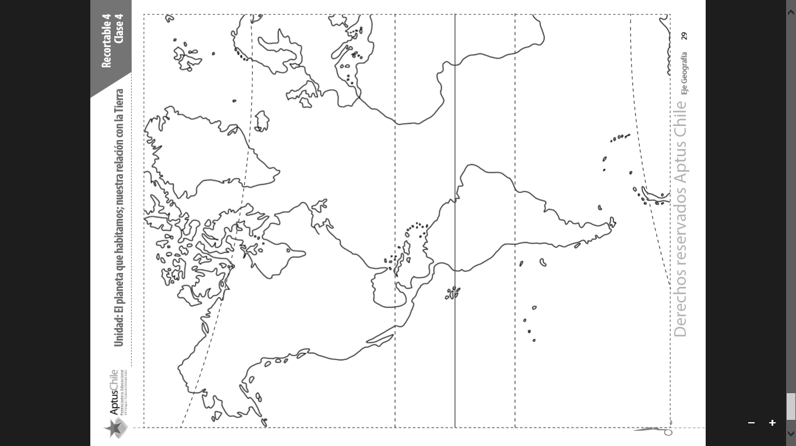

Material recortable

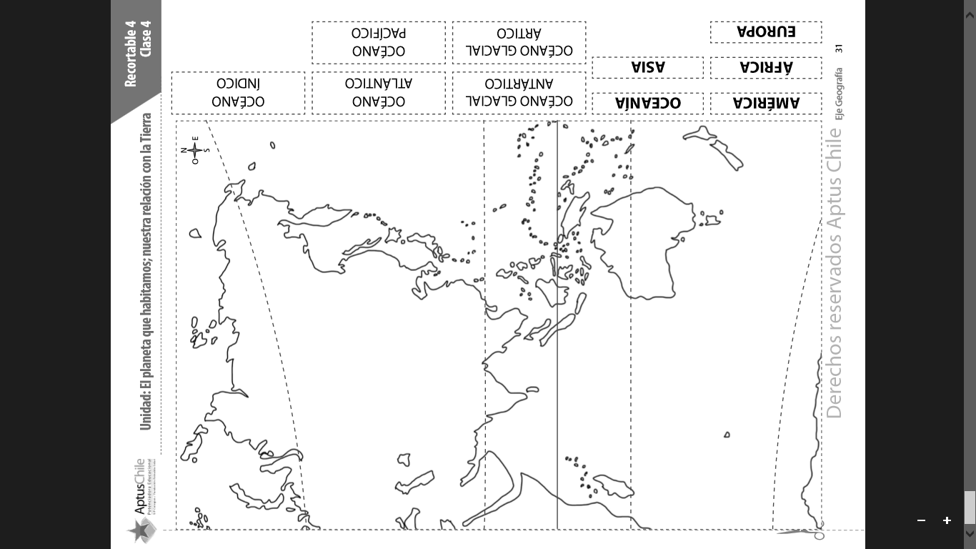

ACTIVIDAD 8. Observando el mapa anterior responde las preguntas de manera completa.
Sino completaste el mapa anterior, utiliza cualquier otro medio de apoyo, un atlas o texto escolar.

SIGUE EL EJEMPLO.
PREGUNTA: | RESPUESTA:
1.- El océano que se ubica en la costa este de América es: | Ejemplo:  El océano que se ubica en la costa este de América es EL OCÉANO ATLÁNTICO.
2.- El continente que se ubica al sur de áfrica y Oceanía se llama
3.- El océano que se ubica al oeste de América y al este de Asia corresponde a
4.- El continente que se ubica al sur del océano glacial ártico y al este de Europa es
5.- En qué hemisferios se encuentra América del norte | Ejemplo:  América del norte se encuentra en el hemisferios NORTE, Y OCCIDENTAL (OESTE)
6.- En qué hemisferios se encuentra América del centro

7.- En qué hemisferios se encuentra América del sur

8.- En qué hemisferios se encuentra Oceanía

9.- En qué hemisferios se encuentra África

10.- En qué hemisferios se encuentra Europa

11.- En qué hemisferios se encuentra Asia

12.- En qué hemisferios se encuentra la Antártica

